**Лабораторна робота № 17**

**ДІАГНОСТИКА ЗАГАЛЬНОГО СТАНУ ДВИГУНА.**

**ПЕРЕВІРКА ЦИЛІНДРОПОРШНЕВОІ ГРУПИ ТА**

**ГАЗОРОЗПОДІЛЬНОГО МЕХАНІЗМУ**

**Мета роботи**

Освоїти прийоми визначення загального стану двигуна, технічного стану циліндропоршневої групи та газорозподільного механізму за допомогою компресометра і пневмотестера, а також ступеня зношування циліндрів двигуна.

**Устаткування та прилади**

1. Автомобільний двигун ВАЗ-2108.
2. Пневмотестер К-69М.
3. Компресометр.
4. Стетоскоп.
5. Компресорна установка.
6. Набір ключів.
7. Комплект плакатів.

**Зміст і порядок виконання роботи**

Вивчити основні несправності цилиндропоршневоі групи та газорозподільного механізму [2].

Провести зовнішній огляд двигуна без запуску та перевірити:

* наявність підтікань масла, палива, охолоджувальної рідини;
* кріплення вузлів і агрегатів на двигуні;
* кількість масла в картері двигуна;
* рівень охолоджувальної рідини.

Визначити загальний стан двигуна – методом прослуховування за допомогою стетоскопа (рис.17.1):

* запустити двигун і прогріти до робочої температури 85...90°С;
* визначити роботу клапанів, поршнів, поршневих пальців, шатунних і корінних підшипників по зазначених зонах (рис.17.2).

Характер стукотів при роботі двигуна наступний: клапанів – ритмічний, добре прослуховується на мінімальних обертах холостого ходу; поршнів – сухий, що клацає (особливо у непрогрітого двигуна); поршневих пальців – різкий металевий. Наявність шуму в передній частині двигуна говорить про зношування розподільних шестірень або ланцюга привода.

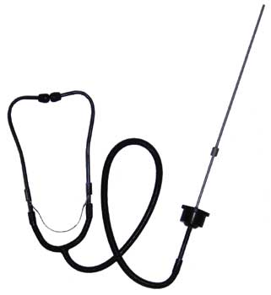

Рис.17.1. Стетоскоп механічний KA-6323

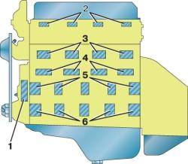

Рис.17.2. Зони прослуховування двигуна за допомогою трубчастого

стетоскопа: 1 – розподільних шестерень; 2 – клапанів; 3 – поршневих пальців; 4, 5 – штовхачів, штанг клапанів, підшипників розподільного валу;

6 – корінних підшипників колінчастого валу

Визначити технічний стан циліндропоршневої групи та газорозподільного механізму за допомогою компресометра (рис.17.3):

* прогріти двигун до робочої температури 85..90°С;
* відкрити повністю дросельну заслінку та вивернути свічі запалювання;
* вставити гумовий наконечник компресометра в отвір для свічі першого циліндра;
* провернути колінчатий вал стартером протягом 3...5 с зі швидкістю 180…200 мін-1;
* замірити компресію в першому циліндрі. Завмер провести 2...3 рази та визначити середнє арифметичне значення компресії для першого циліндра (нормативне значення компресії – не менш 1 МПа);
* замірити компресію в інших циліндрах. Різниця показань компресометра між циліндрами не повинна перевищувати 0,1 МПа.

**Примітка.** При низьких значеннях тиску (менш 0,45 МПа) необхідно залити в циліндр 10 г моторного масла, провернути колінчатий вал стартером і повторити вимір компресометром. Якщо величина тиску не зміниться, то це вкаже на нещільне прилягання клапанів до сідел або обгорання фасок клапанів. У противному випадку – укаже на зношування поршневих кілець.

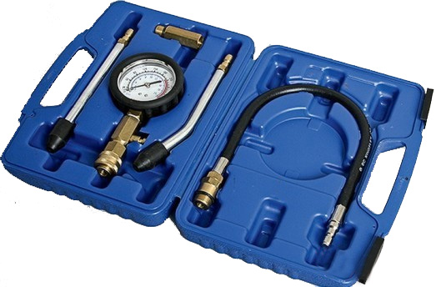

Рис.17.3. Компресометр в коробці

Визначити технічний стан цилиндропоршневої групи та газорозподільного механізму можна за допомогою пневмотестера (рис.17.4, 17.5).

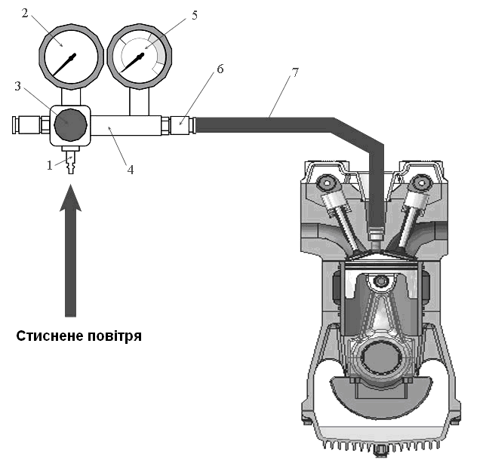

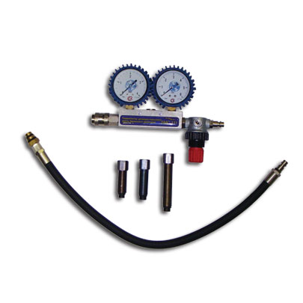

Рис.17.4. Пневмотестер **SMC-111 mini:** 1 – вхідний штуцер; 2 – манометр для вимірювання тиску подаваного повітря; 3 – регулятор тиску подаваного повітря; 4 – зворотний хлипак(клапан); 5 – манометр для виміру тиску в надпоршневому просторі циліндру, яке дорівнює тиску подаваного повітря за хвилину витоку; 6 – вихідний штуцер; 7 – шланг та адаптер для підключення до свічного отвору

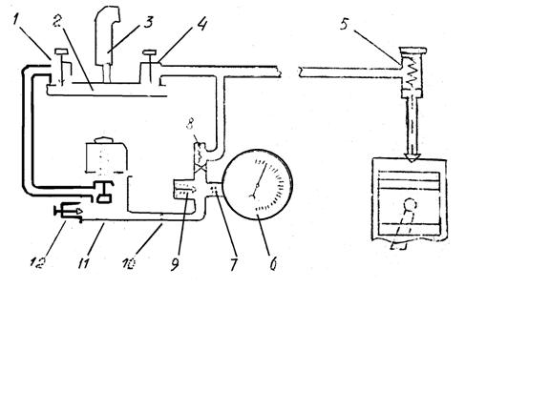

Рис.17.5. Схема пневмотестера К-69М: 1 – вентиль; 2 – колектор; 3 – штуцер; 4 – вентиль; 5 – випускний наконечник; 6 – манометр; 7, 10 – калібровані отвори; 9 – запобіжний клапан; 8 – зворотний клапан; 11 – газовий редуктор; 12 – регулювальна голка

Провести тарування приладу:

* підключити прилад до компресора;
* відкрити кран 1 (рис.17.5) і подати повітря до приладу під тиском 0,4...0,5 Мпа;
* відрегулювати газовим редуктором 11 показання манометра так, щоб стрілка встановилася на нуль витоку;
* приєднати випускний наконечник 5 до каліброваного штуцера приладу та замірити витік (витік повинен відповідати паспортним даним приладу).

Перевірити герметичність прокладки головки блоку:

* прогріти двигун до температури 85..90°С;
* зупинити двигун, обдути свічі циліндрів стисненим повітрям, вивернути свічі;
* встановити поршень першого циліндра у ВМТ такту стиску (по сигналізатору) і по мітках на шківі колінчатого вала та кришці розподільних шестірень, не довівши мітку на колінчатому валу на 3...5° до ВМТ;
* відвернути пробку верхнього бачка радіатора;
* підключити випускний наконечник приладу до свічкового отвору першого циліндра, відкривши при цьому кран 4 і закривши кран 1;
* перевірити наявність пухирців повітря у верхньому бачку радіатора. У випадку появи пухирців повітря прокладка головки блоку вимагає заміни;
* повторити зазначені вище п’ять пунктів по інших циліндрах.

Перевірити герметичність клапанів газорозподільного механізму:

* встановити поршень першого циліндра у ВМТ такту стиску по відповідних мітках;
* приєднати випускний наконечник 5 приладу К-69М до свічкового отвору;
* перевірити наявність шуму (витоку повітря) у впускному та випускному колекторах.

Наявність шуму свідчить про негерметичності клапанів. У противному випадку клапани справні.

Зазначені вище операції повторити по інших циліндрах.

Визначити технічний стан циліндропоршневої групи:

* встановити поршень першого циліндра у ВМТ такту стиску як зазначене в п. 1.5.2;
* відкрити випускний вентиль 1 і, обертаючи рукоятку редуктора 11, встановити стрілку манометра на нуль;
* відкрити впускний клапан наконечника (5), стрілка повинна показати 100% витоку повітря, при закритті клапана повинна вертатися на нульову оцінку;
* встановити поршень першого циліндра в початок такту стиску;
* приєднати наконечник приладу до свічкового отвору та зробити відлік показань манометра (У1);
* визначити ступінь зношування циліндра по різниці витоку повітря (Ур=У2 – У1) і графіку (рис.17.6);

**Зношування, мм**

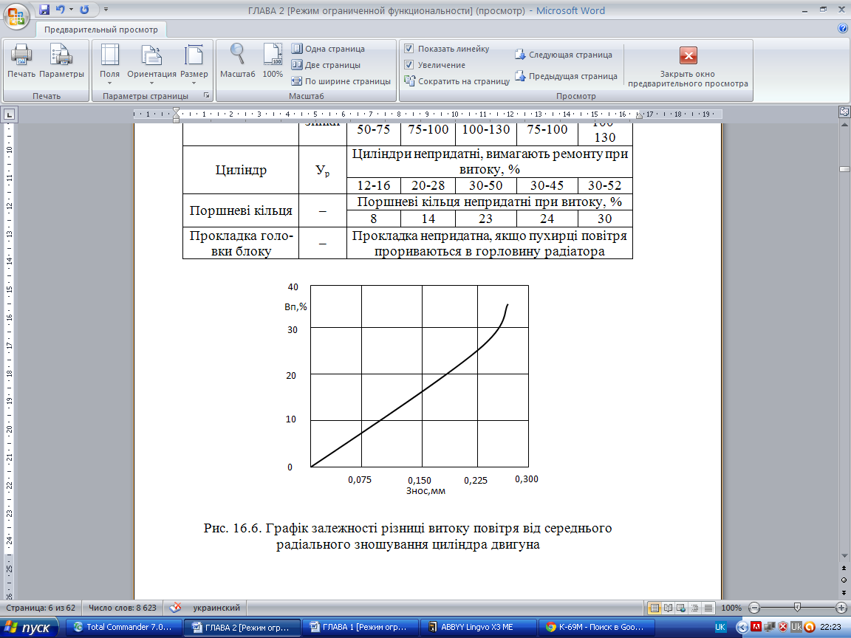

Рис.17.6. Графік залежності різниці витоку повітря від середнього

радіального зношування циліндра двигуна

* визначити в зазначеній вище послідовності технічний стан інших циліндрів.
* приєднати наконечник приладу до свічкового отвору і зробити відлік показань манометра (У2);
* результати вимірів зафіксувати та звірити із граничними значеннями витоку повітря (табл.17.1).

*Таблиця 17.1*

**Показання витоку для сполучень двигуна**

|  |  |  |  |  |  |  |
| --- | --- | --- | --- | --- | --- | --- |
| Об’єкт перевірки | Показники | Бензинові | | | Дизельні | |
| Діаметри циліндрів, мм | | | | |
| 50-75 | 75-100 | 100-130 | 75-100 | 100-130 |
| Циліндр | Вп | Циліндри непридатні, вимагають ремонту при  витоку, % | | | | |
| 12-16 | 20-28 | 30-50 | 30-45 | 30-52 |
| Поршневі кільця | – | Поршневі кільця непридатні при витоку, % | | | | |
| 8 | 14 | 23 | 24 | 30 |
| Прокладка головки блоку | – | Прокладка непридатна, якщо пухирці повітря  прориваються в горловину радіатора | | | | |

**Вказівки до оформлення звіту**

Записати значення параметрів, отриманих при кожній з перевірок, і зрівняти їх з нормативними. Зробити висновок про технічний стан ЦПГ і ГРМ. Указати способи усунення несправностей.

**Контрольні запитання**

1. Як за допомогою пневмотестера К-69М визначити величину зношування циліндра двигуна?

2. Назвіть зони прослуховування стукотів у двигуні і їхні характеристики.

3. Як за допомогою пневмотестера визначити зношування кілець?

4. Послідовність виміру компресії в циліндрах двигуна.